Конспект занятия
по ознакомлению с окружающим
для детей второй младшей группы
на тему: «Огород».
Разработала: Хромова Вера Александровна

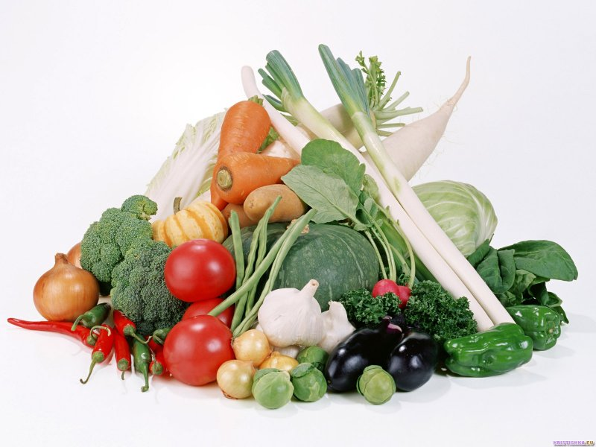

Тема: «Огород».
Форма проведения: игра-путешествие.
Цель: на основе обогащения представлений о ближайшем окружении продолжать расширять и активизировать словарный запас детей.
Задачи:
- обогащать и совершенствовать представления детей об овощах; учить использовать обобщающее слово «овощи»; упражнять детей в умении определять овощи на вкус; обогащать словарь прилагательными, характеризующими качества предметов; развивать умение отвечать на вопросы полными предложениями;
- развивать память, мышление, внимание, ощущения;
- упражнять детей в прыжках на двух ногах с места; закрепить навыки ходьбы парами, в колонне по одному, по гимнастической скамейке; способствовать развитию чувства равновесия и ориентировке в пространстве.
- воспитывать уважительное отношение к сверстникам и взрослым; формировать нравственные качества: отзывчивость и сочувствие.

Материалы: избушка, кукла - бабашка, игрушка белочка, забор, овощи (морковь, огурец, помидор, капуста, картошка, свекла, лук, репа), тарелка с кусочками овощей (морковь, огурец, помидор, капуста), корзинка, грибы, ягоды, шапочка – медведь.
Физкультурное оборудование: гимнастическая скамейка, скакалки, дуги.

Ход занятия.
(Дети стоят возле воспитателя.)
- Сегодня мы с вами пойдем в гости к моей знакомой бабушке Вале. Но она живет в деревне, поэтому нам предстоит долгая дорога.
Надевайте теплые штаны, куртку, шапку и отправляемся в путь (дети имитируют процесс одевания). А что бы идти было веселей, мы споем песенку (поют песню «Зашагали ножки…»).
1. Дорога в деревню (упражнения на развитие двигательной активности с использованием спортивного инвентаря).
- Ой, ребята, подождите, впереди ручей, нам надо через него перепрыгнуть.
- А дальше у нас узкая дорожка, поэтому нам надо идти друг за другом. По краям тропинки большие лужи, чтобы ножки не промочить идите аккуратно.
(Дети идут в колонне по одному.)
- Вчера был сильный ветер, посмотрите, даже дерево упало. Как же нам пройти? Как нам преодолеть эту преграду? (Подползают под дугами на четвереньках – высота 50 см.)
- Мы почти дошли, нам осталось только перейти через речку, глубокую и широкую. А вот и мостик! (Проходят по мостику.)
- Молодцы, ребята! Все справились! Вот домик бабы Вали (подходят к домику).
2. «Огород».
- Посмотрите, около дома огород.
- Что растет на огороде?
(Предполагаемые ответы детей: овощи.)
Давайте вспомним, какие овощи выращивают на грядках. (Дети называют овощи.)
- Молодцы! А я знаю загадки про овощи:

Много платьев,
Много хруста,
Как её зовут? - … (Капуста)
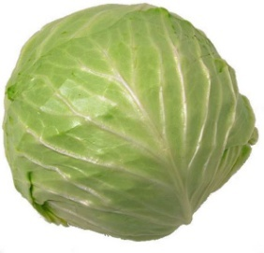

И зелен, и густ
На грядке вырос куст.
Покапай немножко:
Под кустом … (Картошка)

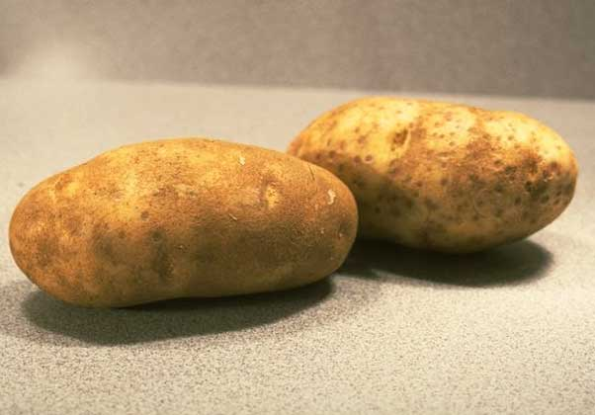

Он круглый да красный,
Как глаз светофора.
Среди овощей нет сочней … (Помидора)
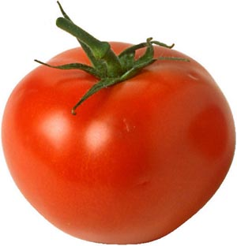

Лежит меж грядок,
Зелен и сладок. (Огурец)

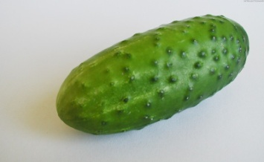

3. «В гостях у бабы Вали» (воспитание культуры поведения).
- Тук-тук-тук! Здравствуйте, мы к вам в гости пришли.
(В окошке домика появляется кукла – бабушка)
Бабушка: «Здравствуйте, ребята! Как я рада, что вы ко мне пришли, а то мне совсем скучно стало. Осень наступила, урожай уже почти собрали, да и на улице уже холодно. Ой, ребята, да вы же проголодались в дороге. Давайте я вас покормлю».
Игра «Отгадай на вкус».
Бабушка: «Я буду давать вам угощение с моего огорода, а вы мне назовете, чем я вас угостила. Только глазки у вас будут закрыты».
(Пробуют овощи, угадывают на вкус.)
Воспитатель: «Молодцы, все справились с заданием! Только время уже позднее, нам пора возвращаться в детский сад».
Бабушка: «Без гостинцев я вас не отпущу. Вот вам овощи с моего огорода, будете есть – витаминов набираться и меня вспоминать. А обратно возвращайтесь через лес, в этом году в нашем лесу очень много грибов да ягод выросло. Вот вам корзинка, соберете по дороге. До свидания».
Дети и воспитатель: «Спасибо, до свидания».

4. Физминутка
- А в этом лесу живет медведь, но вы его не бойтесь, он добрый. Давайте мы с ним поиграем.
Игра «У медведя во бору…»
(Выбираю медведя, одевают ему шапочку с изображением медведя.
Остальные дети собирают грибы и ягоды, разложенные на ковре, и складывают их в корзинку. По окончании слов убегают от медведя.)

У медведя во бору
Грибы, ягоды беру.
А медведь не спит
И на нас рычит.
(Игра повторяется два раза.)

5 «Встреча с белочкой».
- Ребята, слышите, кто-то плачет? (воспитатель показывает игрушку белочки.)
- Белочка, почему ты плачешь?
Белочка: «Меня мама за грибами в лес отправила, а я медведя боюсь».
Воспитатель: «Не плачь, мы тебе поможем сделать на зиму запасов. Ребята, давайте отдадим наши грибы белочке».
(Отдают корзинку с грибами.)
Белочка: «Спасибо! Вы такие добрые ребята, побегу и расскажу маме, как вы мне помогли».
Воспитатель: «А мы пойдем дальше, только сначала надо проверить: все ли чисто вокруг, нигде мусора мы не оставили?»
- Вот мы и вернулись в детский сад. Молодцы, ребята! Мне очень понравилось с вами путешествовать. Вы справились со всеми заданиями, и в гостях вели себя очень хоро

